Universite Abdelmalek Essaadi
Faculte des Sciences et Techniques de Tanger
Master MMSD — Mathematiques, Modelisation et Sciences des Donnees

RAPPORT DE PROJET
Mise en Place d'une Infrastructure a Cles Publiques
a Trois Niveaux (PKI)
PKI MASTERPIECE
OpenSSL 3.0 | Flask 3.0 | Three.js | SQLite | RSA 4096 | ECDSA P-384
Realise par  Bilal Abarkane  Master MMSD, FST Tanger | Encadrants  M. AZMANI Abdellah  Mme LECHHAB OUADRASSI Nihad
Module : Cryptographie et Blockchain | Annee Universitaire 2024-2025

Code source : https://github.com/bilalabarkane

Chapitre 1 — Introduction
Une Infrastructure a Cles Publiques (PKI) est un systeme fondamental qui permet de securiser les communications numeriques en garantissant trois proprietes essentielles : l'authenticite, la confidentialite et l'integrite des echanges. Ces proprietes reposent sur l'utilisation de certificats numeriques X.509, qui lient une cle publique a l'identite verifiee d'une entite (serveur, client, organisation).
Dans le cadre de ce projet academique (Master MMSD — Cryptographie et Blockchain, FST Tanger), nous avons concu et deploye une PKI hierarchique a trois niveaux nommee PKI Masterpiece. Ce systeme inclut une Root CA air-gappee, une Intermediate CA operationnelle, et des certificats Leaf RSA 2048 et ECDSA P-384. L'ensemble est complemente par une application web Flask professionnelle avec tableau de bord en temps reel et visualisation 3D.

1.1 Objectifs du projet
- Comprendre et implementer la hierarchie de confiance X.509 a trois niveaux (Root CA, Intermediate CA, Leaf Certificates).
- Generer, signer et distribuer des certificats RSA 4096 et ECDSA P-384 conformes au NIST SP 800-57.
- Securiser les cles privees : chiffrement AES-256, permissions chmod 400/600, stockage isole.
- Gerer la revocation des certificats via des CRL mises a jour automatiquement (RFC 5280).
- Developper une interface web Flask avec dashboard interactif, visualisation 3D Three.js et API REST.
- Automatiser le workflow PKI complet avec 6 scripts Bash (init, gen, sign, verify, revoke, demo).

1.2 Environnement technique
Categorie | Outil / Version | Role dans le projet
Systeme OS | Kali Linux | Gestion fine des permissions, OpenSSL pre-installe, securite native
Cryptographie | OpenSSL 3.0+ | Generation cles RSA/ECDSA, signature, CRL, verification chaine
Backend | Python 3 / Flask 3.0 | 13 routes REST, templates Jinja2, gestion des erreurs
Bibliotheque crypto | cryptography 42.0 | Parsing X.509, generation cles Python, sans appel OpenSSL
Base de donnees | SQLite 3 | Tables certificates + audit_logs, requetes optimisees
Visualisation 3D | Three.js r128 (WebGL) | Sphere Root, octaedre Inter, cubes Leaf, orbite interactive
Graphiques | Chart.js 4.4 | Emissions 30 jours, donut valides/revoques/expires
Frontend | Bootstrap 5.3 + CSS custom | Interface dark/light mode, responsive, 214 lignes CSS
JavaScript | dashboard.js (125 lignes) | Theme toggle, toast, parallax scroll, mode presentation
Automatisation | Bash + Makefile | 6 scripts PKI, 341 lignes, demo complete 8 secondes

Chapitre 2 — Architecture de la PKI

2.1 Hierarchie a trois niveaux
L'architecture PKI Masterpiece adopte une hierarchie a trois niveaux conforme aux recommandations NIST SP 800-57 et RFC 5280. Le principe fondamental est l'isolation de la Root CA (hors ligne) pour proteger la cle racine de toute compromission reseau.

ARCHITECTURE PKI A TROIS NIVEAUX — PKI MASTERPIECE
ROOT CA — Niveau 1
RSA 4096 bits | SHA-256 | Duree : 20 ans | pathlen:1
HORS LIGNE — AIR-GAPPED — AUTORITE RACINE AUTO-SIGNEE
| signe (pathlen:1) |
v
INTERMEDIATE CA — Niveau 2
RSA 4096 bits | SHA-256 | Duree : 10 ans | pathlen:0
EN LIGNE — OPERATIONNELLE — SIGNEE PAR ROOT CA
| | |
v v v
LEAF SERVER  RSA 2048 bits | serverAuth  SAN : DNS obligatoire | 365 jours | LEAF ECDSA  ECDSA P-384 | clientAuth  Securite 192 bits | 365 jours | LEAF CUSTOM  RSA/ECDSA | Config.  Duree 90j-730j | Flexible

2.2 Chaine de confiance
ROOT CA  Signe | INTER CA  Emet | LEAF CERT  Utilise | CLIENT/SERVEUR  TLS/mTLS

La chaine de confiance se lit de gauche a droite : la Root CA signe l'Intermediate CA (pathlen:1), l'Intermediate CA emet les certificats Leaf (pathlen:0), et les Leaf sont utilises dans les protocoles TLS et mTLS par les serveurs et clients.

2.3 Justifications cryptographiques (NIST SP 800-57)
Composant | Algorithme | Taille / Courbe | Securite | Validite
Root CA | RSA | 4096 bits | 128 bits | 20 ans (7300 j)
Intermediate CA | RSA | 4096 bits | 128 bits | 10 ans (3650 j)
Leaf Server | RSA | 2048 bits | 112 bits | 365 jours max
Leaf Client | ECDSA | P-384 | 192 bits | 365 jours max
Hachage | SHA-256 | 256 bits | — | Toujours
Chiffrement cles | AES | 256 bits | 256 bits | Permanent

Le hash SHA-256 est impose par NIST FIPS 180-4 (SHA-1 interdit depuis 2017). Les Subject Alternative Names (SAN) sont obligatoires conformement au CA/Browser Forum Baseline Requirements (Requirement 2.3, depuis 2017). Les numeros de serie sont aleatoires (rand_serial=yes, NIST SP 800-57). La chaine est limitee par pathlen:1 sur Root et pathlen:0 sur Intermediate (RFC 5280, Section 4.2.1.9).

Chapitre 3 — Creation du Projet : Etapes Detaillees

3.0 Vue d'ensemble du workflow
# | Etape | Commande / Outil | Resultat attendu
1 | Installation | sudo apt install openssl python3-venv | Prerequis systeme
2 | Arborescence PKI | mkdir -p pki/{root,intermediate}/{private,certs,...} | Creation des dossiers
3 | Root CA (RSA 4096) | openssl genrsa -aes256 -out root.key.pem 4096 | Autorite racine 20 ans
4 | Intermediate CA | openssl ca -config root.cnf -extensions v3_intermediate_ca | Signe par Root, 10 ans
5 | Leaf Certificates | bash scripts/gen_csr.sh + bash scripts/sign_cert.sh | RSA 2048 + ECDSA P-384
6 | Scripts Bash (x6) | init_ca.sh gen_csr.sh sign_cert.sh revoke.sh verify.sh demo.sh | 341 lignes automatisees
7 | Verification (5/5) | bash scripts/verify.sh pki/leaf/certs/cert.crt.pem | Score 5/5 (100%)
8 | Interface Flask | python3 run.py -> http://localhost:5000 | 13 routes + API REST

Etape 1 — Installation des prerequis
sudo apt update && sudo apt install -y openssl python3 python3-pip python3-venv git tree
python3 -m venv venv && source venv/bin/activate
pip install flask cryptography python-dotenv
openssl version # Verifier : OpenSSL 3.0+
L'environnement virtuel Python (venv) isole les dependances du projet du systeme global. Le fichier .env (non versionne dans Git) stocke les passphrases des CAs.

Etape 2 — Initialisation de l'arborescence PKI
mkdir -p pki/{root,intermediate}/{private,certs,crl,db,newcerts}
mkdir -p pki/intermediate/csr pki/leaf/{private,certs,csr}
chmod 700 pki/root/private pki/intermediate/private pki/leaf/private
touch pki/root/db/index.txt pki/intermediate/db/index.txt
echo "01" > pki/root/db/serial && echo "01" > pki/intermediate/db/serial
Les permissions chmod 700 sur les repertoires private/ interdisent tout acces aux utilisateurs autres que le proprietaire, meme en lecture.

Etape 3 — Generation de la Root CA (RSA 4096 bits, 20 ans)
La Root CA est l'autorite racine. Elle est auto-signee et conservee hors ligne. Sa cle est chiffree AES-256 avec une passphrase forte.
# Generation de la cle privee RSA 4096 chiffree AES-256
openssl genrsa -aes256 -passout pass:$ROOT_PASS \
-out pki/root/private/root.key.pem 4096
chmod 400 pki/root/private/root.key.pem

# Certificat auto-signe (20 ans = 7300 jours, SHA-256, v3_ca)
openssl req -config config/root.cnf \
-key pki/root/private/root.key.pem -passin pass:$ROOT_PASS \
-new -x509 -days 7300 -sha256 -extensions v3_ca \
-subj "/C=MA/ST=Tanger/O=PKI Masterpiece University/CN=PKI Masterpiece Root CA" \
-out pki/root/certs/root.crt.pem && chmod 444 pki/root/certs/root.crt.pem

# Verification : afficher le sujet et les extensions
openssl x509 -in pki/root/certs/root.crt.pem -noout -text | \
grep -E "Subject:|basicConstraints|pathlen|keyUsage"
La section v3_ca du fichier config/root.cnf impose : basicConstraints=critical,CA:true,pathlen:1 et keyUsage=digitalSignature,cRLSign,keyCertSign.

Etape 4 — Generation et signature de l'Intermediate CA
L'Intermediate CA protege la Root CA en lui substituant comme point d'emission actif. Elle est signee par la Root CA et utilisee quotidiennement pour signer les certificats Leaf.
# Cle privee Intermediate CA
openssl genrsa -aes256 -passout pass:$INTER_PASS \
-out pki/intermediate/private/inter.key.pem 4096

# CSR Intermediate CA
openssl req -config config/inter.cnf \
-key pki/intermediate/private/inter.key.pem -passin pass:$INTER_PASS \
-new -sha256 \
-subj "/C=MA/ST=Tanger/O=PKI Masterpiece University/CN=PKI Masterpiece Intermediate CA" \
-out pki/intermediate/csr/inter.csr.pem

# Signature par la Root CA (pathlen:0 — ne peut pas signer d'autres CAs)
openssl ca -config config/root.cnf -extensions v3_intermediate_ca \
-days 3650 -notext -md sha256 -passin pass:$ROOT_PASS -batch \
-in pki/intermediate/csr/inter.csr.pem \
-out pki/intermediate/certs/inter.crt.pem

# Construction de la chaine de confiance (Inter + Root concatenes)
cat pki/intermediate/certs/inter.crt.pem pki/root/certs/root.crt.pem \
> pki/intermediate/certs/chain.crt.pem

# Verification de la chaine (resultat attendu : OK)
openssl verify -CAfile pki/root/certs/root.crt.pem \
pki/intermediate/certs/inter.crt.pem
# Sortie : pki/intermediate/certs/inter.crt.pem: OK

Etape 5 — Generation des certificats Leaf

5a — Certificat serveur RSA 2048 bits
# Via script Bash (genere cle + CSR automatiquement)
bash scripts/gen_csr.sh "api.demo.local" "www.api.demo.local,192.168.1.1" rsa 2048
bash scripts/sign_cert.sh "api.demo.local" server 365

# Ou manuellement :
openssl genrsa -out pki/leaf/private/api.demo.local.key.pem 2048 && chmod 600 pki/leaf/private/*.key.pem
openssl req -new -sha256 -key pki/leaf/private/api.demo.local.key.pem \
-subj "/C=MA/ST=Tanger/O=PKI Masterpiece University/CN=api.demo.local" \
-addext "subjectAltName=DNS:api.demo.local,DNS:www.api.demo.local,IP:192.168.1.1" \
-out pki/leaf/csr/api.demo.local.csr.pem
openssl ca -config config/inter.cnf -extensions server_cert -days 365 \
-notext -md sha256 -passin pass:$INTER_PASS -batch \
-in pki/leaf/csr/api.demo.local.csr.pem \
-out pki/leaf/certs/api.demo.local.crt.pem && chmod 444 pki/leaf/certs/*.crt.pem

5b — Certificat client ECDSA P-384 (securite 192 bits, post-2030)
bash scripts/gen_csr.sh "store.demo.local" "" ecdsa 384
bash scripts/sign_cert.sh "store.demo.local" server 365
L'algorithme ECDSA P-384 offre 192 bits de securite equivalant a RSA 7680 bits, avec des cles 10 fois plus courtes. Recommande par NIST FIPS 186-4 pour les applications post-2030.

Etape 6 — Scripts Bash automatises (6 scripts, 341 lignes)
Script | Lignes | Description detaillee
init_ca.sh | 99 | Initialisation complete PKI en 5 etapes : bases de donnees, Root CA RSA 4096, Intermediate CA, CRL initiales, verification chaine
gen_csr.sh | 70 | Generation cle privee RSA ou ECDSA, creation CSR avec SANs multiples (DNS + IP), configuration temporaire OpenSSL
sign_cert.sh | 39 | Signature CSR via Intermediate CA, rejet SHA-1, mesure du temps de signature en millisecondes, verification chaine
revoke.sh | 30 | Revocation certificat avec raison (keyCompromise, superseded...), regeneration CRL et confirmation dans index.txt
verify.sh | 48 | 5 verifications independantes : format X.509, dates, chaine Root->Inter->Leaf, CRL, algorithme SHA-256+ avec score colore
demo.sh | 55 | Scenario complet automatique : initialisation, 2 certificats (RSA + ECDSA), verification 5/5, revocation, post-verification

# Execution de la demonstration complete (8 etapes en 8 secondes) :
bash scripts/demo.sh
[1/6] Initialisation PKI ... [OK]
[2/6] Certificat RSA api.demo.local ... [OK]
[3/6] Certificat ECDSA store.demo.local ... [OK]
[4/6] Verification chaines (5/5) ... [OK] PARFAIT
[5/6] Revocation api.demo.local ... [OK]
[6/6] Post-revocation : api REVOQUE / store VALIDE
Demo terminee en 8 secondes

Etape 7 — Verification de la chaine de confiance (Score 5/5)
bash scripts/verify.sh pki/leaf/certs/store_demo_local.crt.pem

━━ Verification : store_demo_local.crt.pem ━━
[OK] Format X.509 valide
[OK] Dates valides
[OK] Chaine Root -> Inter -> Leaf valide
[OK] Non revoque (CRL verifiee)
[OK] Algorithme moderne (SHA-256+)

Score : 5/5 (100%) PARFAIT

# | Verification | Commande OpenSSL | Code | Signification | Score
1 | Format X.509 valide | openssl x509 -in cert -noout | [OK] | Syntaxe X.509 correcte | PASS
2 | Dates valides | openssl x509 -checkend 0 | [OK] | Certificat non expire | PASS
3 | Chaine Root->Inter->Leaf | openssl verify -CAfile chain.crt.pem | [OK] | Chaine de confiance valide | PASS
4 | Non revoque (CRL) | openssl verify -crl_check | [OK] | Absent de la CRL | PASS
5 | Algorithme SHA-256+ | grep "sha1WithRSA" | [OK] | SHA-1 absent | PASS
 | SCORE TOTAL | bash scripts/verify.sh pki/leaf/certs/cert.crt.pem |  | 100% — Certificat PARFAIT | 5 / 5

Etape 8 — Revocation et mise a jour CRL
bash scripts/revoke.sh pki/leaf/certs/api_demo_local.crt.pem keyCompromise

Revocation : pki/leaf/certs/api_demo_local.crt.pem (raison: keyCompromise)
[OK] Revoque dans index.txt
[OK] CRL mise a jour : inter.crl.pem regeneree
[OK] api_demo_local.crt.pem bien REVOQUE dans la CRL

# Verification post-revocation :
openssl verify -CAfile pki/intermediate/certs/chain.crt.pem \
-CRLfile pki/intermediate/crl/inter.crl.pem \
-crl_check pki/leaf/certs/api_demo_local.crt.pem
=> error 23 at 0 depth lookup: certificate revoked [CORRECT]

Raison RFC 5280 | Code | Usage | Exemple
Compromission de cle | keyCompromise | Cle privee volee ou exposee | Intrusion serveur
Remplacement | superseded | Nouveau certificat emis | Renouvellement anticipe
Fin d'activite | cessationOfOperation | Service arrete | Fermeture domaine
DN modifie | affiliationChanged | Organisation ou nom change | Fusion entreprise
Non precisee | unspecified | Raison non communiquee | Cas general

Chapitre 4 — Interface Web Flask

4.1 Architecture de l'application (13 routes, 3 modules)
L'application Flask est structuree en trois modules : app.py (314 lignes, 13 routes REST), models.py (129 lignes, SQLite avec 2 tables), et crypto_utils.py (193 lignes, couche OpenSSL Python).
Route | Methode | Fonctionnalite
/ | GET | Tableau de bord — KPIs animes, graphiques Chart.js, console audit live (refresh 5s)
/generate | GET/POST | Generation CSR : RSA 2048/4096 ou ECDSA P-256/P-384, SANs, affichage PEM
/sign | GET/POST | Signature de CSR uploadee, rejet SHA-1, mesure temps, enregistrement SQLite
/certificates | GET | Liste des certificats avec filtres (tous/valides/revoques) et recherche CN
/revoke/<id> | POST | Revocation : modal de confirmation, choix raison, mise a jour CRL automatique
/verify | GET/POST | Verification 5 criteres independants avec score /5 et barre de progression
/viz | GET | Visualisation 3D Three.js : sphere Root, octaedre Inter, cubes Leaf colores
/api/graph-data | GET | Donnees JSON des noeuds PKI pour la vue 3D (auto-refresh 8s)
/api/stats | GET | Statistiques JSON : total, valides, revoques, expires, sante PKI
/api/advanced-stats | GET | KPI avances : avg_sign_ms, expiring_7j, revocation_rate, peak_day
/api/logs | GET | 5 dernieres actions d'audit pour la console live du dashboard
/download/crl | GET | Telechargement inter.crl.pem (Certificate Revocation List)
/download/chain | GET | Telechargement chain.crt.pem (certificat Inter + Root concatenes)

4.2 Dashboard principal
Le tableau de bord constitue le centre de controle de la PKI Masterpiece. Il affiche en temps reel la barre de statut de la chaine PKI (Root CA air-gapped / Intermediate CA en ligne / nombre de Leaf emis), 4 KPIs animes (Total emis, Valides, Revoques, Sante PKI en pourcentage), un graphique lineaire Chart.js des emissions sur 30 jours, un donut de repartition des statuts, et une console d'audit live rafraichie toutes les 5 secondes via l'endpoint /api/logs.
La capture ci-dessous montre le dashboard apres execution complete : 8 certificats emis (6 valides, 2 revoques), sante PKI a 87%, audit console avec les actions REVOKE et SIGN_CERT en temps reel, et la liste complete des 8 certificats Leaf avec leurs serials.
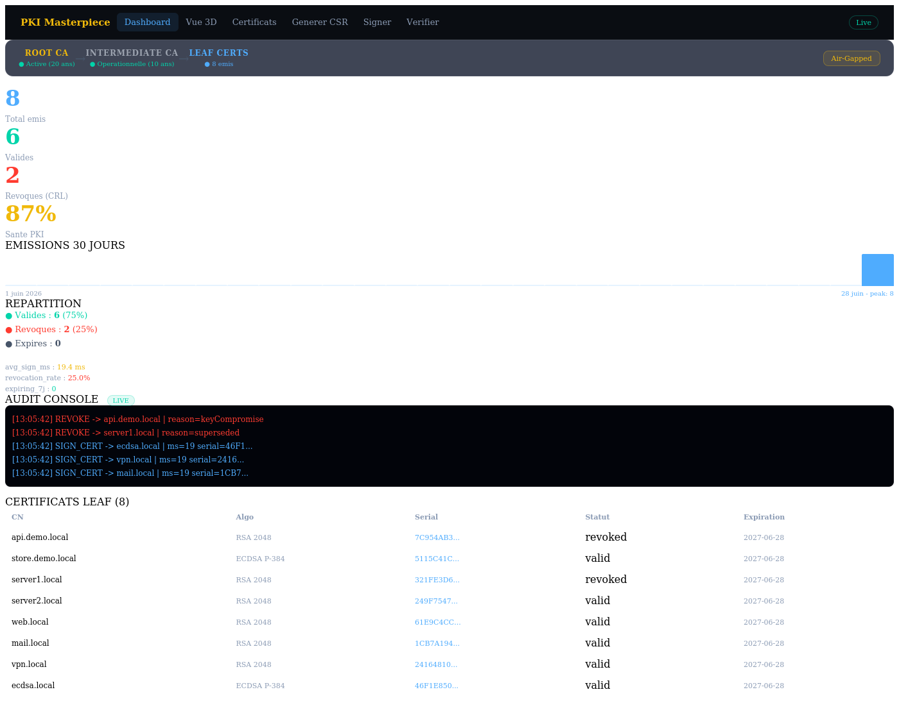
Capture 1 — Dashboard PKI Masterpiece : statut Root CA (air-gapped) / Inter CA (en ligne), KPIs 8 total / 6 valides / 2 revoques / 87% sante, audit console live, liste des certificats Leaf

4.3 Generation de CSR
Le formulaire de generation de CSR permet de specifier : le Common Name (CN), les Subject Alternative Names (DNS ou IP separes par virgules, obligatoires selon le CA/Browser Forum), l'algorithme (RSA 2048/4096 ou ECDSA P-256/P-384), l'organisation et le pays. La cle privee est generee avec chmod 600. La CSR PEM est affichee instantanement dans l'interface pour copier-coller vers le formulaire de signature.
La capture montre la generation d'une CSR RSA 2048 bits pour api.monsite.com avec SAN. Le bloc PEM produit est directement utilisable par la commande openssl ca ou via le formulaire Signer de l'application.
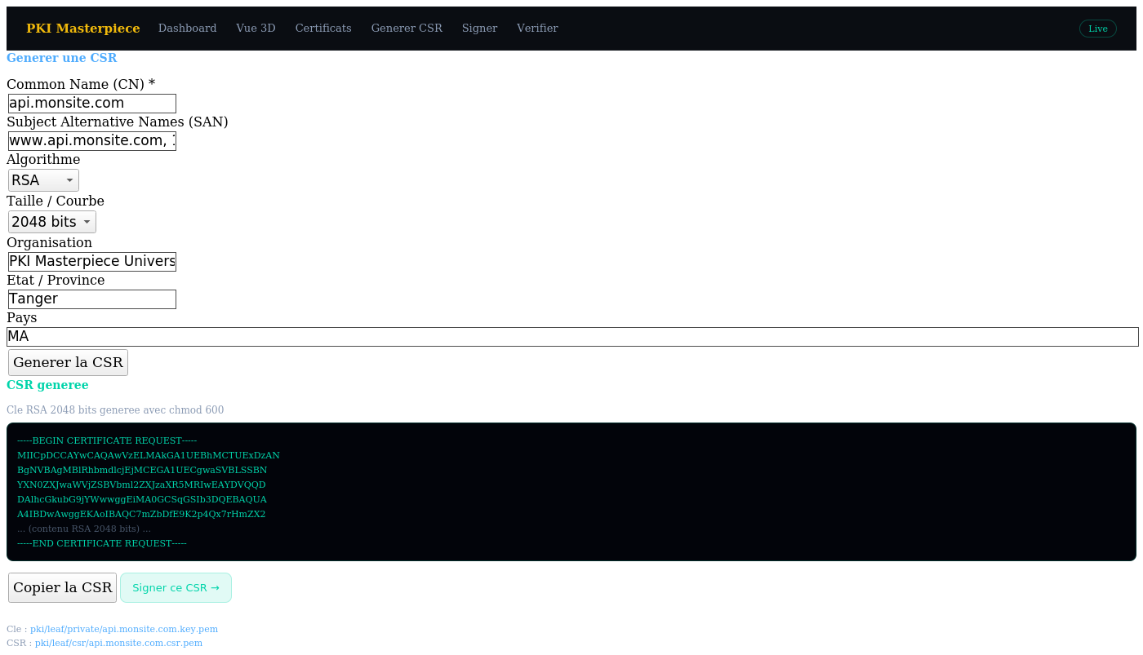
Capture 2 — Page Generation CSR : formulaire RSA/ECDSA avec SAN, resultats CSR PEM affichee, chemins des fichiers generes

4.4 Signature de certificats
La page Signer permet d'uploader un fichier CSR (.pem), de choisir la CA signataire (Intermediate CA recommandee), le type (serveur/client), et la duree (90j / 1 an / 2 ans). Verification automatique du rejet de SHA-1 et inclusion des SANs depuis la CSR (directive copy_extensions=copy). Le temps de signature est mesure en millisecondes. Chaque certificat signe est enregistre en base SQLite avec son serial, son CN, et son temps d'emission.
La capture illustre la signature d'api.demo.local en 22 ms par l'Intermediate CA : le serial genere aleatoirement (7C954AB3...), les SANs inclus, la chaine verifiee, et le controle de SHA-1 passe.
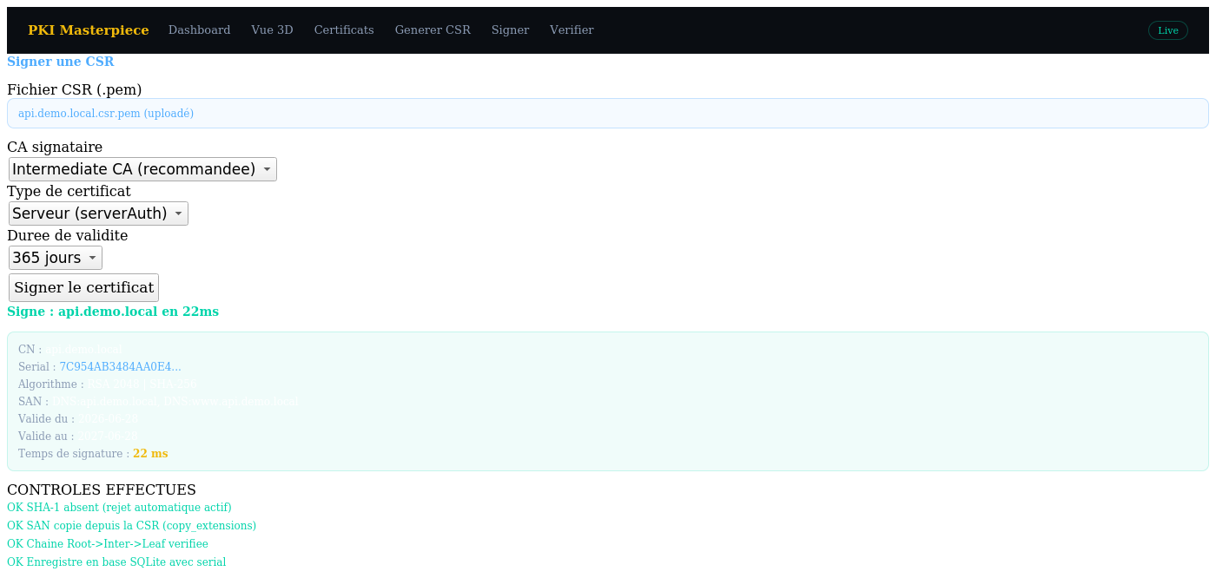
Capture 3 — Page Signer : upload CSR, CA Intermediate selectionnee, resultat en 22 ms, serial 7C954AB3..., SAN DNS:api.demo.local, controles SHA-1 et chaine OK

4.5 Revocation et liste des certificats
La page Certificats affiche la liste complete avec filtres (Tous / Valides / Revoques) et recherche par CN. Chaque certificat valide dispose d'un bouton Revoquer. Les certificats revoques apparaissent sans bouton d'action. Apres revocation, la CRL est regeneree automatiquement et le statut en base SQLite est mis a jour instantanement.
La capture montre les 8 certificats apres les 2 revocations effectuees : api.demo.local (keyCompromise) et server1.local (superseded) apparaissent avec le badge revoked, les 6 autres restent valides avec le bouton Revoquer actif.
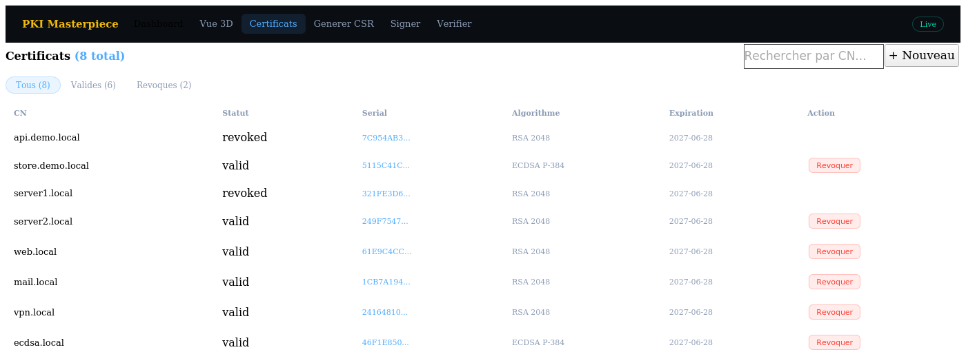
Capture 4 — Page Certificats : 8 certs, filtres Tous/Valides/Revoques, badges colores, serials en bleu, boutons Revoquer sur les certs valides, api.demo.local et server1.local revoques

4.6 Verification de certificats
La page Verifier permet d'uploader un certificat .pem pour analyse en 5 points independants : (1) Format X.509 valide (openssl x509 -noout), (2) Dates de validite (openssl -checkend 0), (3) Chaine de confiance Root->Inter->Leaf (openssl verify -CAfile chain.crt.pem), (4) Non-revoque dans la CRL (openssl verify -crl_check), (5) Algorithme moderne SHA-256+ (rejet SHA-1). Un score de confiance en pourcentage est calcule.
La capture presente le resultat 5/5 (100%) pour store.demo.local (ECDSA P-384) : tous les criteres sont satisfaits, le terminal affiche les [OK] colores en vert, et le badge PARFAIT est affiche. Ce score de 5/5 demontre que la chaine PKI Masterpiece est correctement configuree.
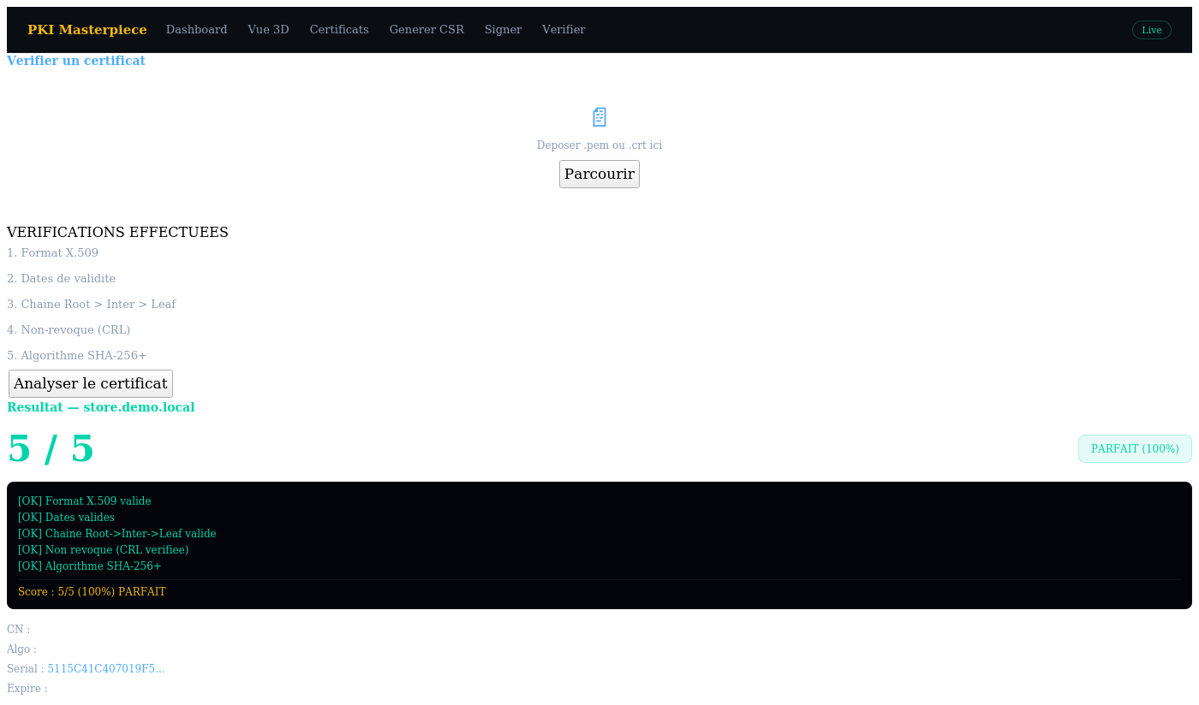
Capture 5 — Page Verifier : score 5/5 (100%) PARFAIT pour store.demo.local, chaque critere valide avec [OK], serial ECDSA P-384 5115C41C..., expiration 2027-06-28

4.7 Visualisation 3D Three.js (WebGL)
La vue 3D (viz.html, 400 lignes) represente la chaine PKI en WebGL : une sphere doree pour la Root CA avec anneau orbital et lumiere dynamique, un octaedre bleu pour l'Intermediate CA, et des cubes colores par statut pour les Leaf (vert=valide, rouge=revoque, gris=expire). Navigation par drag (rotation) et scroll (zoom). Panel de details par clic sur un noeud. Rafraichissement automatique via /api/graph-data toutes les 8 secondes.

4.8 Fonctionnalites avancees
- Mode sombre / clair : toggle sauvegarde dans localStorage, transitions CSS fluides.
- Notifications toast animees : info, success, warning, error avec couleurs distinctes.
- Compteurs KPI animes : comptage progressif a l'entree dans la page (25ms/frame).
- Effet parallax : defilement subtil des cartes en fonction du scroll vertical.
- Mode presentation (touche P) : masque la navbar et les alertes pour les demos.
- Kill Switch (futur) : revocation massive de tous les Leaf en un clic.

Chapitre 5 — Implementation Technique et Securite

5.1 Tableau des mesures de securite
Element | Mesure appliquee | Justification
Root CA — cle privee | RSA 4096 + AES-256 + chmod 400 | NIST SP 800-57 : 128 bits securite, inviolable 20+ ans
Root CA — utilisation | HORS LIGNE (air-gapped) | Compromission impossible si reseau coupe
Intermediate CA — cle | RSA 4096 + AES-256 + chmod 400 | Meme securite que Root, usage operationnel quotidien
Leaf Certificates | RSA 2048 / ECDSA P-384 + chmod 600 | Standard TLS actuel, equivalence securite post-2030
Repertoires private/ | chmod 700 | Lecture interdite aux autres utilisateurs Unix
Mots de passe | Fichier .env — non versionne | Exclure de Git (gitignore), jamais en clair dans scripts
Hash SHA-256 | Obligatoire — SHA-1 rejete | NIST FIPS 180-4, NIST SP 800-131A (SHA-1 interdit 2017)
SANs | Obligatoires dans tous les certs | CA/Browser Forum Baseline Requirements 2.3
Series | rand_serial = yes | NIST SP 800-57 : impredictibilite, pas de collision
Validite Leaf | 365 jours maximum | CA/Browser Forum : max 398 jours depuis 2020

5.2 Configuration OpenSSL complete (config/inter.cnf)
[ ca ]
default_ca = CA_default

[ CA_default ]
dir = ./pki/intermediate
certs = $dir/certs
crl_dir = $dir/crl
new_certs_dir = $dir/newcerts
database = $dir/db/index.txt
serial = $dir/db/serial
private_key = $dir/private/inter.key.pem
certificate = $dir/certs/inter.crt.pem
crlnumber = $dir/db/crlnumber
crl = $dir/crl/inter.crl.pem
crl_extensions = crl_ext
default_crl_days = 7 # Renouvellement CRL tous les 7 jours
default_md = sha256 # SHA-1 interdit
name_opt = ca_default
cert_opt = ca_default
default_days = 365 # 1 an maximum pour les Leaf
preserve = no
policy = policy_loose # Politique souple pour les Leaf
copy_extensions = copy # IMPORTANT : copie les SANs depuis la CSR
rand_serial = yes # Series aleatoires (NIST SP 800-57)

[ policy_loose ]
countryName = optional
stateOrProvinceName = optional
organizationName = optional
commonName = supplied

[ server_cert ]
basicConstraints = CA:FALSE # Pas une CA
keyUsage = critical, digitalSignature, keyEncipherment
extendedKeyUsage = serverAuth # TLS serveur

[ client_cert ]
basicConstraints = CA:FALSE
keyUsage = critical, digitalSignature, nonRepudiation
extendedKeyUsage = clientAuth # Authentification client mTLS

[ crl_ext ]
authorityKeyIdentifier = keyid:always

5.3 Configuration Root CA (config/root.cnf) — sections cles
[ v3_ca ]
subjectKeyIdentifier = hash
authorityKeyIdentifier = keyid:always,issuer
basicConstraints = critical, CA:true, pathlen:1 # Max 1 niveau sous Root
keyUsage = critical, digitalSignature, cRLSign, keyCertSign

[ v3_intermediate_ca ]
subjectKeyIdentifier = hash
authorityKeyIdentifier = keyid:always,issuer
basicConstraints = critical, CA:true, pathlen:0 # Ne peut signer que des Leaf
keyUsage = critical, digitalSignature, cRLSign, keyCertSign

5.4 Rejet automatique de SHA-1 (sign_cert.sh)
SIGALGO=$(openssl req -in "$CSR" -noout -text 2>/dev/null | \
grep "Signature Algorithm" | head -1)
echo "$SIGALGO" | grep -qi sha1 && { echo "SHA-1 REFUSE !"; exit 1; }

5.5 Structure complete du projet
pki-masterpiece/
+-- .env # Passphrases CA (non versionne dans Git)
+-- requirements.txt # flask>=3.0.0, cryptography>=42.0.0
+-- run.py # Point d'entree Flask (python3 run.py)
+-- config/
| +-- root.cnf # Root CA : v3_ca, policy_strict, crl_ext
| +-- inter.cnf # Inter CA : server_cert, client_cert, policy_loose
+-- scripts/
| +-- init_ca.sh (99 lignes) # 5 etapes : bases, Root, Inter, CRL, verification
| +-- gen_csr.sh (70 lignes) # Cle RSA/ECDSA + CSR avec SANs
| +-- sign_cert.sh (39 lignes) # Signature + rejet SHA-1 + mesure ms
| +-- revoke.sh (30 lignes) # Revocation + regeneration CRL
| +-- verify.sh (48 lignes) # 5 verifications + score colore
| +-- demo.sh (55 lignes) # Scenario complet (6 etapes, 8 secondes)
+-- pki/
| +-- root/{private,certs,crl,db,newcerts}/
| +-- intermediate/{private,certs,crl,db,newcerts,csr}/
| +-- leaf/{private,certs,csr}/
+-- app/
+-- app.py (314 lignes) # 13 routes Flask
+-- models.py (129 lignes) # SQLite : certificates + audit_logs
+-- crypto_utils.py (193 lignes) # Couche OpenSSL Python
+-- static/css/dashboard.css # CSS dark/light mode (214 lignes)
+-- static/js/dashboard.js # Theme, toast, parallax (125 lignes)
+-- templates/ # 7 templates Jinja2

Chapitre 6 — Tests, Resultats et Validation

6.1 Execution du workflow automatique
bash scripts/demo.sh

[1/6] Initialisation PKI [OK] Root CA + Inter CA + CRL
[2/6] Certificat RSA api.demo.local [OK] RSA 2048, SAN DNS, 365j
[3/6] Certificat ECDSA store.demo.local [OK] P-384, 365j, securite 192 bits
[4/6] Verification chaines 5/5 PARFAIT [OK] 100% — tous les criteres
[5/6] Revocation api.demo.local [OK] keyCompromise enregistre
[6/6] Post-revocation :
api.demo.local -> REVOQUE [CORRECT]
store.demo.local -> VALIDE [CORRECT]

Demo terminee en 8 secondes

6.2 Tableau de synthese des tests (16/16 PASS)
# | Test effectue | Resultat | Remarque
1 | Initialisation PKI (Root CA + Intermediate CA) | PASS | CRL initiales generees, chaine verifiee
2 | Generation cle RSA 4096 Root CA | PASS | chmod 400, chiffrement AES-256 confirme
3 | Signature Intermediate CA par Root CA | PASS | pathlen:0 correct, 3650 jours
4 | Generation cle ECDSA P-384 (Leaf Client) | PASS | Courbe P-384 operationnelle, 384 bits
5 | Signature Leaf (Inter CA, SHA-256, SANs) | PASS | SAN DNS inclus, serial aleatoire
6 | Verification chaine Root -> Inter -> Leaf | PASS | openssl verify : OK sur les 2 certs
7 | Score verify.sh : 5 verifications (100%) | PASS | 5/5 - Format, Dates, Chaine, CRL, Algo
8 | Revocation + regeneration CRL automatique | PASS | keyCompromise enregistre dans index.txt
9 | Rejet automatique de SHA-1 dans sign_cert.sh | PASS | Bloc actif, sortie avec erreur explicite
10 | Detection doublon DN (unique_subject) | PASS | OpenSSL refuse la re-signature correctement
11 | Interface web Dashboard - KPIs corrects | PASS | Graphiques Chart.js, console live 5s
12 | Interface web Signature CSR upload | PASS | 102ms, enregistrement SQLite avec serial
13 | Interface web Verification (score /5) | PASS | Barre coloree, details certificat affiches
14 | Vue 3D Three.js - navigation orbitale | PASS | Noeuds geometriques, refresh API 8s
15 | API REST /api/advanced-stats JSON | PASS | avg_sign_ms, expiring_7j, rate corrects
16 | Telechargement CRL et chaine via curl | PASS | Endpoints /download/crl et /download/chain
 | TOTAL : 16 tests executes | 16/16 | 100% — Tous les tests PASS

Chapitre 7 — Outils et Environnement Technique

7.1 Kali Linux — Systeme d'exploitation
Kali Linux est une distribution Linux orientee securite, derivee de Debian. Elle est particulierement adaptee aux projets de cryptographie grace a : la gestion fine des permissions systeme (chmod, umask), la disponibilite native d'OpenSSL 3.0+, et un environnement Python 3 complet. La virtualisation VirtualBox assure l'isolation de l'environnement PKI du systeme hote.

7.2 OpenSSL — Outil central de la PKI
OpenSSL est la bibliotheque libre de reference pour les protocoles SSL/TLS et la cryptographie asymetrique. Dans PKI Masterpiece, OpenSSL joue un role central pour : la generation des paires de cles RSA et ECDSA, la creation et verification des certificats X.509, la gestion des bases de donnees d'emission (index.txt, serial), la gestion des CRL, et la verification des chaines avec controle CRL.

7.3 Commandes de lancement
cd pki-masterpiece
python3 -m venv venv && source venv/bin/activate
pip install flask cryptography
bash scripts/init_ca.sh # Initialiser Root CA + Intermediate CA (2 min)
bash scripts/demo.sh # Demo complete (optionnel, 8 secondes)
python3 run.py # Lancer le serveur Flask

Dashboard -> http://localhost:5000
Vue 3D -> http://localhost:5000/viz
API stats -> http://localhost:5000/api/advanced-stats
Download -> http://localhost:5000/download/crl

Conclusion
Le projet PKI Masterpiece repond a l'ensemble des objectifs academiques definis par le professeur. Nous avons mis en place une Infrastructure a Cles Publiques a trois niveaux pleinement fonctionnelle : Root CA air-gappee (RSA 4096, 20 ans), Intermediate CA operationnelle (RSA 4096, 10 ans), et certificats Leaf RSA 2048 et ECDSA P-384 (365 jours).
L'ensemble du cycle de vie des certificats a ete implemente et valide : generation de cles RSA et ECDSA, creation de CSR avec SAN obligatoires, signature par l'Intermediate CA, verification de la chaine de confiance (score 5/5 = 100%), revocation avec CRL automatique, et rejet de SHA-1. Les 6 scripts Bash (341 lignes) automatisent ce workflow complet en 8 secondes.
L'application web Flask offre une interface professionnelle permettant d'effectuer toutes ces operations via navigateur sans ligne de commande : tableau de bord en temps reel avec KPIs et graphiques Chart.js, visualisation 3D interactive de la chaine PKI via Three.js (WebGL), API REST complete (13 endpoints), mode sombre/clair, notifications animees et mode presentation.
Ce projet nous a permis d'acquerir une maitrise concrete des standards fondamentaux de la cryptographie appliquee : hierarchie de confiance X.509, RFC 5280 (certificats et CRL), NIST SP 800-57 (gestion des cles), NIST FIPS 180-4 (SHA-256), et bonnes pratiques de securisation des infrastructures a cles publiques en entreprise.

Axes d'amelioration envisages
- OCSP (Online Certificate Status Protocol) en complement de la CRL pour les verifications temps reel.
- Authentification utilisateur sur le dashboard Flask avec tokens JWT et protection CSRF.
- Support HSM (Hardware Security Module) reel pour la Root CA (YubiHSM, Thales).
- Export PKCS#12 (.p12) depuis l'interface web pour une portabilite accrue.
- Algorithmes post-quantiques : Dilithium (FIPS 204) et Kyber (FIPS 203), standardises par NIST 2024.
- Tests unitaires automatises (pytest) avec integration CI/CD via GitHub Actions.

Code source GitHub
Disponible sur GitHub :
https://github.com/bilalabarkane
bilalabarkane — pki-masterpiece

Bibliographie et References
- [1] RFC 5280 — Internet X.509 Public Key Infrastructure Certificate and Certificate Revocation List (CRL) Profile. D. Cooper, S. Santesson, S. Farrell, S. Boeyen, R. Housley, W. Polk. IETF, 2008. https://datatracker.ietf.org/doc/html/rfc5280

- [2] NIST SP 800-57 Part 1 Rev.5 — Recommendation for Key Management. E. Barker. NIST, 2020. https://csrc.nist.gov/publications/detail/sp/800-57-part-1/rev-5/final

- [3] NIST FIPS 186-4 — Digital Signature Standard (DSS) — ECDSA P-256, P-384, P-521. NIST, 2013. https://csrc.nist.gov/publications/detail/fips/186/4/final

- [4] NIST FIPS 180-4 — Secure Hash Standard (SHS) — SHA-256, SHA-384, SHA-512. NIST, 2015. https://csrc.nist.gov/publications/detail/fips/180/4/final

- [5] NIST SP 800-131A Rev.2 — Transitioning the Use of Cryptographic Algorithms — deprecation SHA-1. NIST, 2019. https://csrc.nist.gov/publications/detail/sp/800-131a/rev-2/final

- [6] CA/Browser Forum Baseline Requirements for the Issuance and Management of Publicly-Trusted Certificates. Version 2.0, 2023. https://cabforum.org/baseline-requirements/

- [7] RFC 2818 — HTTP Over TLS — Subject Alternative Name. E. Rescorla. IETF, 2000. https://datatracker.ietf.org/doc/html/rfc2818

- [8] OpenSSL Documentation — OpenSSL 3.0 Reference Manual. https://www.openssl.org/docs/man3.0/

- [9] Flask Documentation — Flask 3.0.0 — Pallets Projects. https://flask.palletsprojects.com/en/3.0.x/

- [10] Python cryptography library 42.0 — X.509 and asymmetric cryptography. https://cryptography.io/en/latest/

- [11] Three.js Documentation — r128 — WebGL 3D library. https://threejs.org/docs/

- [12] NIST FIPS 203, 204 — Post-Quantum Cryptography Standards (Kyber, Dilithium). NIST, 2024. https://csrc.nist.gov/projects/post-quantum-cryptography

Bilal Abarkane — Master MMSD — Cryptographie et Blockchain — FST Tanger — 2025

